Викторина в 5 кл. «а»

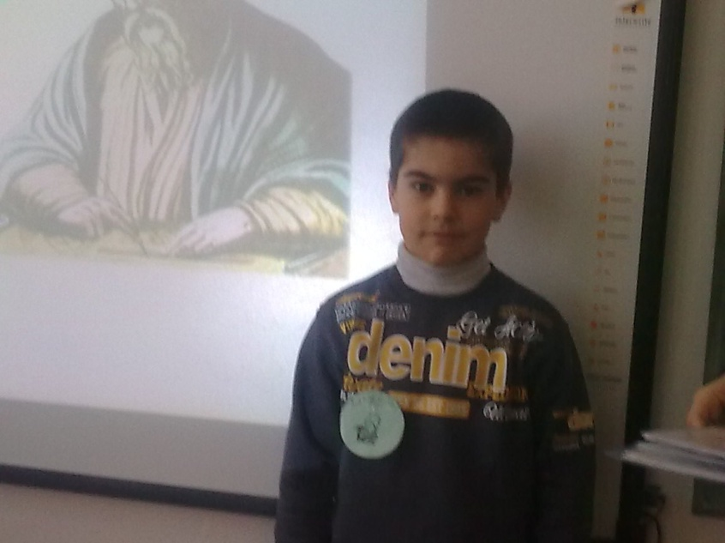

**Цель**:  развивать логическое мышление, интерес учащихся к математике, любознательность.

**Задачи:**

Развитие умения применять в игре полученные знания.

Развитие внимания, математического мышления, находчивости, сообразительности, памяти, оригинальности и гибкости мышления.

Воспитание выдержки, терпения.

Воспитание заинтересованности к математике.

**Оборудование:** компьютер, видеопроектор, конверты с высказываниями известных математиков, карточки-задания для команд.

**Предварительная работа:**

Определяется время и дата игры.

Подготавливаются карточки-задания для игры.

Определяется жюри - наблюдательная станция игры.

В игре участвуют три команды по 6 человек. Команды готовят название команды, эмблему.

Командам задается домашнее задание.

Игру сопровождает компьютерная презентация.

Для начала команды сделают маленькое выступление о великих греческих учёных – Архимеде и Евклиде.

– Архимед.

Он был задумчив и спокоен,

Загадкой круга увлечён.

Над ним невежественный воин,

Взмахнул разбойничьим мечом.

Прошли столетья,вереницы;

Научный подвиг не забыт!

Никто не знает, кто убийца,

Но знают все, кто был убит.

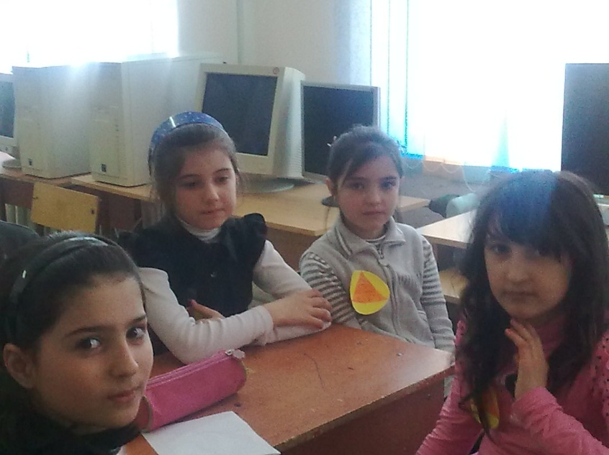

Да, это был древнегреческий учёный Архимед. Для древних историков Архимед, прежде всего инженер, конструктор удивительных военных машин. С помощью этих машин он успешно защищал родной город Сиракузы от самой сильной в то время римской армии. Лишь в конце второго года войны , только из-за беспечности местных жителей, охранявших стены, - римлянам удалось взять город.

Легенды рассказывают, что когда солдаты ворвались в город, Архимед был занят решением задачи и что-то чертил. Римский воин приказал ему встать, но старый учёный не повиновался, сказав, что хочет закончить решение. Тогда римлянин выхватил меч и убил Архимеда.

Сам Архимед считал своим важным достижением – сочинение «О шаре и цилиндре».

Что же мы знаем об Архимеде как о человеке? Увы, не так много. Известно, что учёный жил на юге острова Сицилия в городе Сиракузы в !!! веке до нашей эры. Учился в Александрии Египетской. Творения великого Архимеда не забыты и всегда будут вызывать восхищение всех, кто соприкасался с красотой греческой науки.

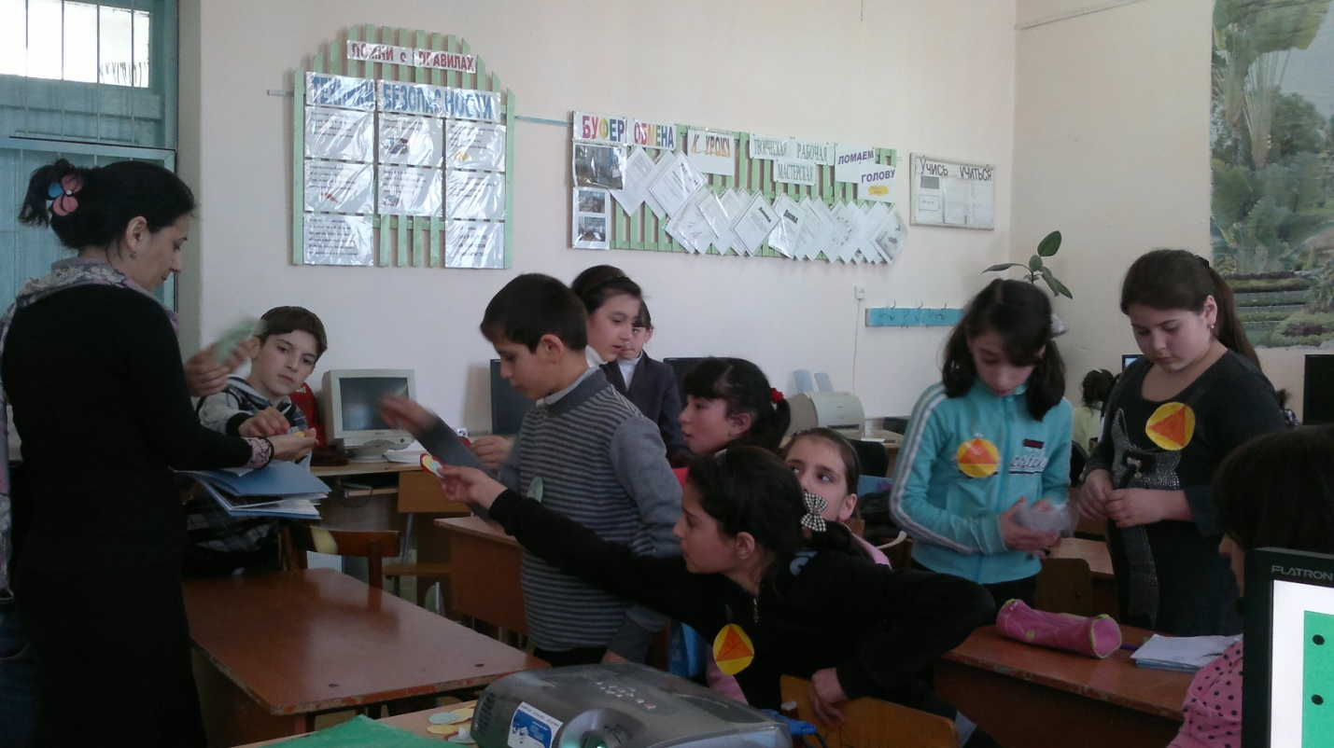

Евклид.

Там, где с морем сливается Нил,

В древнем жарком краю пирамид

Математик греческий жил

Многозначащий мудрый …(Евклид).

О жизни Евклида мы знаем очень мало.Известно, что был приглашён в Александрию царём Птолемеем ! для организации математической школы и преподавал там математику (это было между 365 и 300 гг. до н. э.).Он написал ряд сочинений по математике, оптике, и возможно, музыке, многие из которых до нас не дошли.

Главное сочинение Евклида – труд по геометрии «Начала». Пожалуй, это всё, что нам достоверно о нём известно. В одном из своих сочинений греческий учёный Папп Александрийский (!!! в) изображает Евклида как человека исключительно честного, тихого и скромного, чуждого тщеславия и эгоизма.

Однако в вопросах, касающихся изучения мат-ки, Евклид был в высшей степени серьёзен и строг. Как рассказывал историк и философ Прокл (\/ в) однажды царь Птолемей спросил Евклида, нельзя ли найти более короткий и менее утомительный путь к изучению геометрии. Учёный ответил: «В геометрии нет царского пути».

Существует и исторический анекдот: Один юноша, изучивший 1 предложение из его труда, спросил Евклида: А что я могу заработать, выучив всё это? Тогда Евклид позвал раба и сказал: «Дай ему 3 обола, он хочет получить пользу от геометрии». (Обол-мелкая монета)

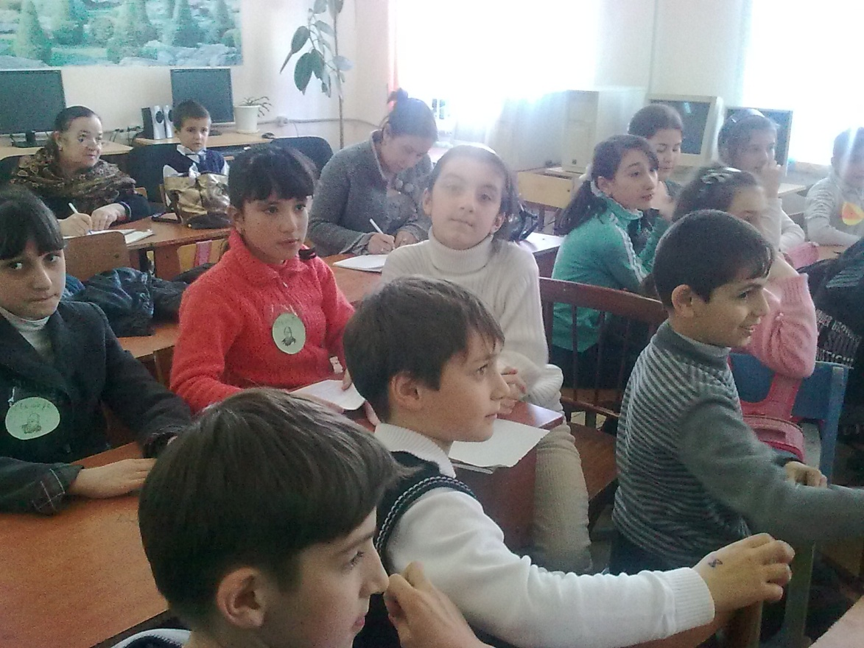

Вопросы.

1. Какой частью является 2 см от дм?
2. 4 см от м?
3. 7 мм от см?
4. 3дм от м?
5. 5дм от км?
6. 5г от кг?
7. 7кг от ц?
8. 28кг от т?
9. 50 г от т?
10. 25см от м?
11. 5 дм 6см → ? дм
12. 2ц 4кг → ? ц
13. 4ц 52кг →? Ц
14. 9 кг 8г →? кг
15. Что существует между целой и дробной частью смешанного числа?
16. Можно ли смешанное число представить в виде неправильной дроби?
17. Чему равен 1 л и сколько это см3 ? (1л=1дм3=1000см3 )
18. Правило сложения смешанных чисел.
19. Если в вычитании смешанных чисел числитель уменьшаемого меньше числителя вычитаемого, то …

Догадайтесь 1 = * ; 1 = * ; * = 6 ; 2 = 4 ;

2 10 5 10 5 10 5 * 8. Найти длину рёбер куба, если ребро = 6см.

9. Найти объём куба, если ребро =4дм.

10. Назвать 5 дней недели, не называя дни недели.

11. кто окажется тяжелее: первый людоед, который весил 48 кг и на ужин съел второго или второй, который весил52кг и съел первого?

12. какое число надо увеличить в 12 раз, чтобы получить 12?

13. Яйцо всмятку варится 3 мин. Сколько времени варятся 6 яиц?

14. Кто первый сосчитает до 50?

15. Четвёртая часть часа.

16. Половина числа 1888 = 1000. Как это может быть?

17. Натуральными наз-ся числа, которые …

18. Сколько яиц можно съесть натощак?

19. Десятая часть метра

20. Три охотника варили кашу. Один положил 2стакана крупы, 2-й –1 стакан, у 3-го ничего не было. Они втроём съели кашу. Третий говорит: у меня 5 патронов, как поделить их в соответствии с вашим вкладом. (5патронов - 1-му, т. К. 2-й ни скем не делился исъел свою порцию).

21. На какой вопрос нельзя ответить «да» (ты спишь?)

22. Какое колесо автомобиля не вращается при спуске? (запасное)

23. горело 7 свечей. Потушили 2. Сколько свечей осталось? (2)

24. горели 3 электрические лампочки. Одну из них погасили. Сколько лампочек осталось? (3)

25. какое время показывают часы, когда они бьют 13 раз? (тогда их пора отдать на ремонт)

26. сколько см в десятой части м ?

27. девочки родились в один и тот же день у одних и тех же родителей, но они не двойняшки и не близнецы. Как такое может быть? (они родились в разные годы)

28. равенство, содержащую букву, называют …

29. что на руси называли ломанными числами?

30. 8 деревьев растут на расстоянии 3м. какое расстояние между крайними деревьями? (21)

31. четвёртый лишний: 25 49 121 45

1 9 27 64.

32. Какая дробь находится между каникулами? (¼ -четверть)

33. Один человек купил 3-х коз и заплатил 30 р. Спрашивается: по чему пошла каждая коза.

34. у бабули за её жизнь было 15 дней рождения. Назовите день и месяц её рождения.

35. Сколько музыкантов в квартете?

36. . в ящике лежит кружало. О чём речь?

37. как написать 100 шестью одинаковыми цифрами? (99 99/99 )

38. Как наз-ся часть прямой.

39. 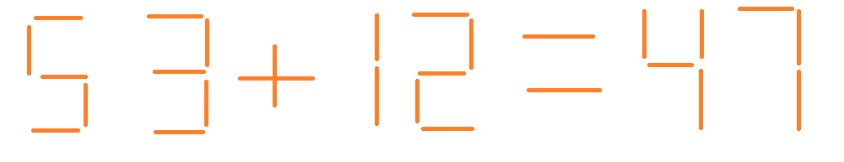

(59-12=47)